**PÁGINA SIOP DOC**

## Agendas Transversais e Multissetoriais

As Agendas Transversais e Multissetoriais surgem como alternativa para tratar, no processo orçamentário, de problemas públicos de natureza complexa cuja resolução depende da atuação conjunta de vários órgãos setoriais. Em outras palavras, para enfrentá-los de forma eficaz e efetiva é necessária uma **abordagem multidimensional e integrada** por parte do Estado.

**Transversalidade**.

A ação transversal acontece quando uma questão multicausal é considerada por diferentes áreas setoriais na formulação e implementação de soluções de políticas públicas. Isso ocorre, por exemplo, quando na promoção da equidade de gênero, as necessidades específicas das mulheres são consideradas. Ao absorver a transversalidade, por exemplo, a política de mobilidade urbana planeja o transporte coletivo levando em conta que os deslocamentos feitos pelas mulheres são mais curtos e frequentes quando comparados aos dos homens.

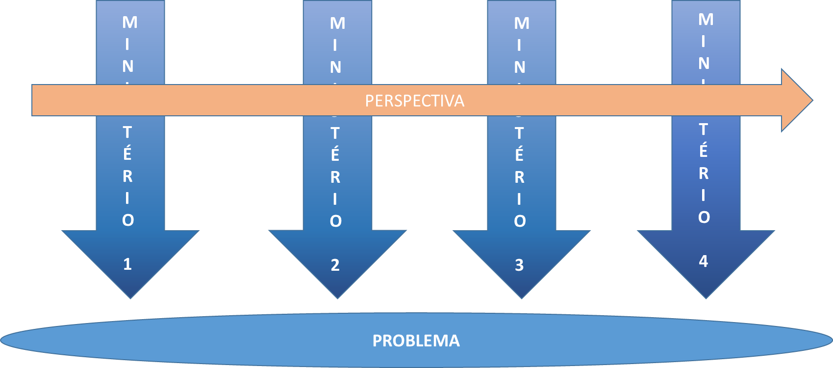**Figura 1. Representação visual da transversalidade.**

|  |
| --- |
| **Multissetorialidade**  Um programa multissetorial acontece quando órgãos setoriais diferentes trabalham de forma coordenada para a resolução de desafios, por exemplo, no atendimento a populações quilombolas : é preciso reconhecer e garantir a propriedade coletiva da terra; assistência técnica para a realização de atividades econômicas coletivas ou individuais a partir do território; e a provisão de serviços públicos, como saúde e educação, considerando suas especificidades culturais (como foi o Programa Brasil Quilombola). |

**Figura 2. Representação visual da multissetorialidade**

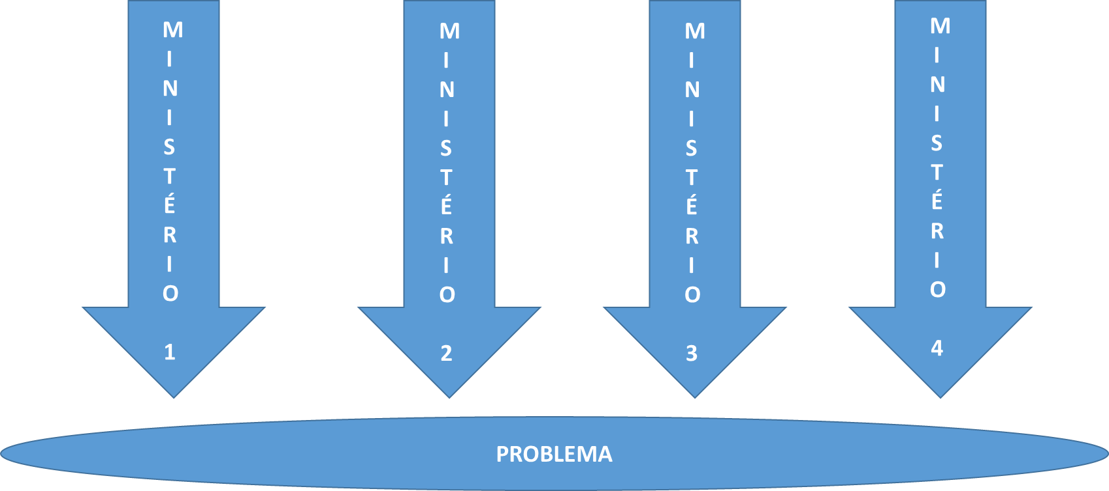

|  |
| --- |
| **Transversalidade ou Multissetorialidade?**  Uma questão de natureza complexa pode ser enfrentada pela estratégia da transversalidade, em que um ou mais órgãos fixa em seus programas finalísticos como contribuirá para sua solução; ou por meio de um programa multissetorial, em que um órgão setorial coordena a intervenção dos demais órgãos setoriais.  O principal desafio de executar Agendas Transversais e Multissetoriais de governo é que o Estado se organiza por setores, fato que também se reflete nos instrumentos de planejamento e orçamento. |

Como explica o Manual de Elaboração do PPA 2024-2027, o tratamento de problemas públicos complexos no Plano se deu em três passos:

1. *Definição das Agendas Transversais e Multissetoriais:* identificação e seleção dos problemas públicos que necessitam de atuação transversal e multissetorial para serem enfrentados e monitorados no âmbito do PPA. Esta decisão foi tomada pelo nível estratégico do Governo Federal, ouvindo-se a sociedade civil e estados e municípios, em um contexto de planejamento participativo.

2. *Definição das políticas públicas que compõem cada Agenda Transversal e Multissetorial*, isto é, definição do que precisa ser feito pelos Ministérios (e de que forma) a fim de encaminhar os problemas complexos selecionados.

3. *Tradução das Agendas Transversais e Multissetoriais nos atributos do Plano*, ou seja, definição dos atributos dos programas do PPA a elas associados: objetivos, objetivos específicos, indicadores, metas e entregas.

Assim, o Plano Plurianual Anual 2024-2027 (Lei 14.802/2024) estabeleceu cinco Agendas Transversais e Multissetoriais:

a. Meio Ambiente;

b. Igualdade Racial;

c. Crianças e Adolescentes (inclui a Primeira Infância);

d. Povos Indígenas; e

e. Mulheres.

O conjunto de atributos que traduzem as Agendas Transversais e Multissetoriais no Plano foi marcado gerencialmente na base de dados do Sistema Integrado de Planejamento e Orçamento (SIOP) e encaminhado no Anexo V do Projeto de Lei do PPA 2024-2027 ao Congresso Nacional.

Também as ações orçamentárias do Projeto de Lei Orçamentária Anual (PLOA) de 2024 foram associadas às cinco Agendas Transversais e Multissetoriais e marcadas gerencialmente na base de dados do SIOP. Os passos metodológicos seguidos nesse processo de associação estão explicados na **Nota Metodológica do Demonstrativo das Agendas Transversais e Multissetoriais do PLOA 2024**[1].

Assim, como previsto no Anexo II do Projeto de Lei de Diretrizes Orçamentárias (PLDO) de 2024, o PLOA de 2024 foi acompanhado por **Resumo e Demonstrativo das Programações Vinculadas às Agendas Transversais e Multissetoriais Selecionadas**, contemplando no mínimo a participação da mulher nas despesas do orçamento e a Agenda Transversal e Multissetorial da Primeira Infância. Tratava-se de uma inovação nos Orçamentos da União, que visava ampliar a transparência quanto às despesas programadas pelo Governo Federal para o enfrentamento dos problemas complexos anteriormente mencionados, aportando um novo subsídio ao processo de apreciação do PLOA 2024 no Parlamento.

O mesmo processo de associação entre Agendas Transversais e Multissetoriais e ações orçamentárias foi seguido para a elaboração do Resumo e Demonstrativo das Agendas Transversais e Multissetoriais no PLOA 2025.

**Atenção!**

Para o PLOA 2026, o processo de identificação e marcação gerencial das Agendas Transversais será alterado. As programações orçamentárias já associadas às Agendas Transversais na LOA 2025 aparecerão marcadas na base de partida da LOA 2026 no SIOP. Assim, caberá aos órgãos setoriais tanto manter quanto excluir a marcação gerencial inicialmente feita pela SOF.

Vale explicar que tal marcação gerencial é realizada ao nível de Plano Orçamentário (PO), sendo conformada por duas informações: (1) A Agenda Transversal a que a programação orçamentária está associada; e (2) A categoria do gasto na Agenda Transversal, se exclusivo (quando beneficia tão-somente o público ou tema da Agenda Transversal) ou não exclusivo (quando beneficia o público ou tema da Agenda Transversal e outros públicos e temas de políticas públicas).

A título de exemplo, a Ação Orçamentária 00PI – Programa Nacional de Alimentação Escolar do Ministério da Educação (MEC) na LOA 2025 possui dois PO: 0000 - Apoio ao Programa Nacional de Alimentação Escolar (PNAE) - Despesas Diversas e 0001 - PNAE – Primeira Infância. Na base de partida do PLOA 2026, o PO 0001 aparecerá com o marcador gerencial "Crianças e Adolescentes – Exclusivo" e o PO 0000 aparecerá com o marcador gerencial "Crianças e Adolescentes – Não Exclusivo".

Desse modo, o MEC poderá:

* Manter os marcadores gerenciais nos PO;
* Remover os marcadores gerenciais nos PO;
* Modificar tanto a Agenda Transversal quanto o tipo de gasto (Exclusivo/Não Exclusivo) nos PO.

Ademais, o MEC poderá - caso decida criar um terceiro PO na ação 00PI - marcá-lo tanto como gasto exclusivo ou não exclusivo da Agenda Transversal de Crianças e Adolescentes quanto como gasto exclusivo ou não exclusivo de quaisquer outras das quatro Agendas Transversais instituídas no PPA 2024-2027 (Mulheres, Igualdade Racial, Povos Indígenas e Meio Ambiente).

Ressalta-se a importância da correta aplicação do binômio "Agenda Transversal + Tipo de Gasto". Caso um PO contemple gastos direcionados exclusivamente a um público ou tema específico, recomenda-se a utilização do marcador "Exclusivo". Por exemplo: "Igualdade Racial – Exclusivo". Entretanto, se o PO abranger dois ou mais públicos ou temas, deve-se optar pelo marcador "Não Exclusivo". Dessa maneira, um mesmo PO poderá ser classificado, por exemplo, como "Mulheres – Não Exclusivo" e, simultaneamente, "Povos Indígenas – Não Exclusivo".

Ainda com relação à 2026, o Projeto de Lei de Diretrizes Orçamentárias (PLDO) prevê:

1. A apresentação, no PLOA 2026, de Resumo das Agendas Transversais e Multissetoriais Selecionadas, contemplando no mínimo as agendas relativas às mulheres e à primeira infância, com o detalhamento das respectivas programações. Esse resumo, como já foi explicado, será elaborado a partir das programações orçamentárias marcadas gerencialmente na base de dados do SIOP; e

2. A divulgação de relatórios anuais sobre a execução orçamentária das Agendas Transversais e Multissetoriais selecionadas no exercício de 2026 até 30 de abril de 2027. Ademais, o PLDO 2026 prevê que o relatório anual relativo à Agenda Transversal e Multissetorial de Crianças e Adolescentes deverá incluir as programações orçamentárias destinadas à prevenção da violência e à primeira infância.

Por fim, vale enfatizar que:

i. Já se encontram disponíveis no site do Ministério do Planejamento e Orçamento **os relatórios de execução das Agendas Transversais no exercício 2024**[2]. O uso dos relatórios para aperfeiçoar a proposta qualitativa e quantitativa dos órgãos setoriais no PLOA 2026 fortalece o ciclo PDCA (*Plan-Do-Control-Act*) no âmbito da administração pública federal; e

ii. Está disponível para consulta livre no Painel do Orçamento Federal no SIOP, o **Subpainel das Agendas Transversais**[3], que mostra as ações orçamentárias associadas a cada uma das Agendas Transversais e Multissetoriais na LOA 2024 e 2025, bem como os dados de execução orçamentário-financeira nos exercícios.

## Canais de Suporte

Dúvidas gerais sobre a associação das ações orçamentárias às Agendas Transversais e Multissetoriais: enviar e-mail para “setra.sof@planejamento.gov.br”.

Dúvidas específicas relacionadas a seu Órgão: entrar em contato com a Subsecretaria ou área responsável da SOF.

Problemas no funcionamento do SIOP: utilizar o portal de atendimento do SIOP (https://www.siop.gov.br/atendimento/).

1. Disponível em: <<https://www.gov.br/planejamento/pt-br/assuntos/orcamento/arquivos/sof_nota_metodologica_agendas_ploa.pdf>>. Acesso em 22 MAI 2024.
2. Disponível em: <[Agendas Transversais e Multissetoriais — Ministério do Planejamento e Orçamento](https://www.gov.br/planejamento/pt-br/assuntos/orcamento/paginas/agendas-transversais-e-multissetoriais)
3. Disponível em: < <https://www1.siop.planejamento.gov.br/QvAJAXZfc/opendoc.htm?document=IAS%2FExecucao_Orcamentaria.qvw&host=QVS%40pqlk04&anonymous=true&sheet=SH06>>. Acesso 22 MAI 2024.